АЛГОРИТМ ДЕЙСТВИЙ
«Как оставить отзыв о деятельности организации культуры
на официальном сайте для размещения информации
о деятельности государственных (муниципальных) учреждениях bus.gov.ru»

Каждый желающий может оставить отзыв о работе учреждения или пожелания по улучшению его работы на официальном сайте для размещения информации о государственных (муниципальных) учреждениях bus.gov.ru.
Для этого необходимо быть авторизированным пользователем Единого портала государственных услуг Российской Федерации (иметь личную регистрационную учетную запись).
Вариант № 1

1.Зайдите на Официальный сайт для размещения информации
о государственных (муниципальных) учреждениях (https://bus.gov.ru/pub/home).
2.Выберите сервис «Оставить отзыв»

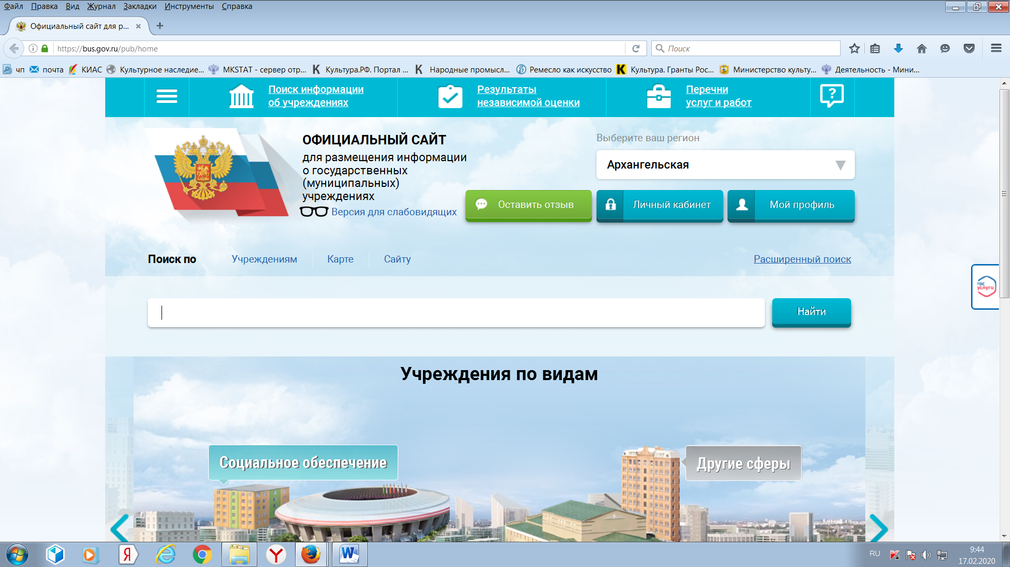
3. Для продолжения Вам необходимо войти, используя регистрационную запись на Едином портале государственных услуг Российской Федерации. Система это сделает автоматически. Нажмите кнопку «Войти», если Вы являетесь авторизированным пользователем Единого портала государственных услуг Российской Федерации (имеете личную регистрационную учетную запись).

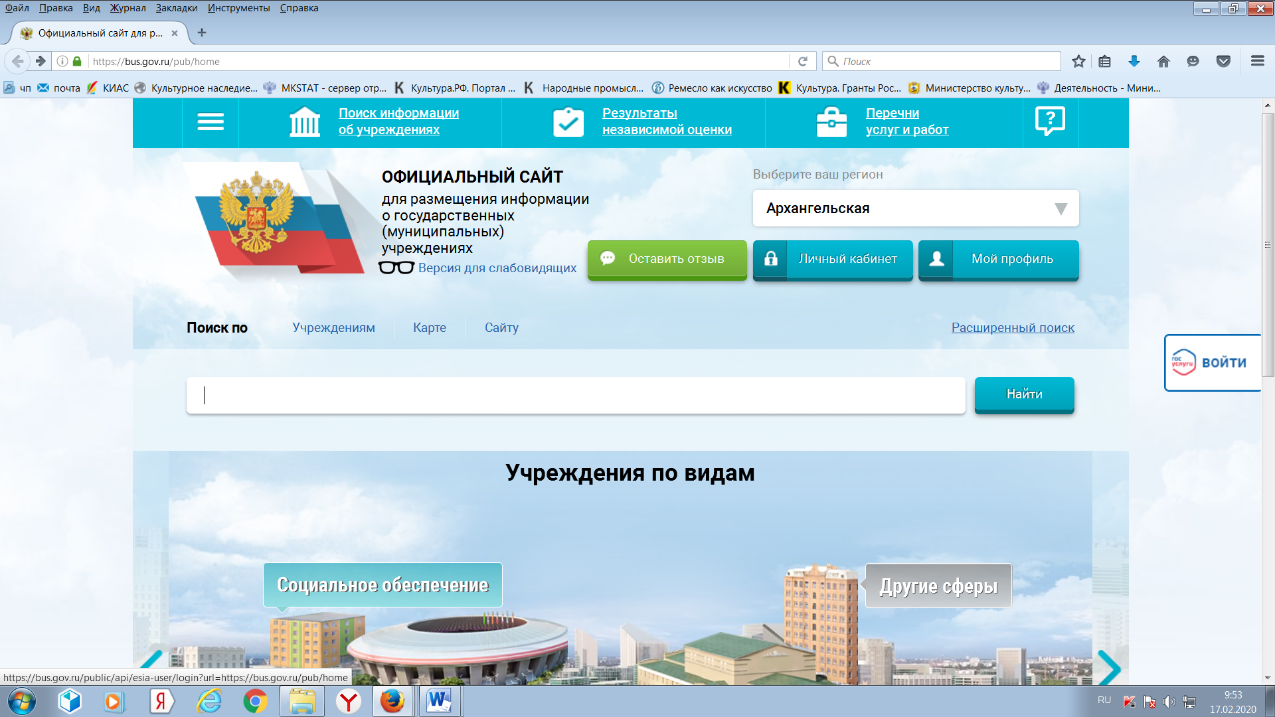
4. Система автоматически перенаправит Вас для прохождения авторизации на Единый портал государственных услуг Российской Федерации. Введите логин и пароль. Нажмите кнопку «Войти»

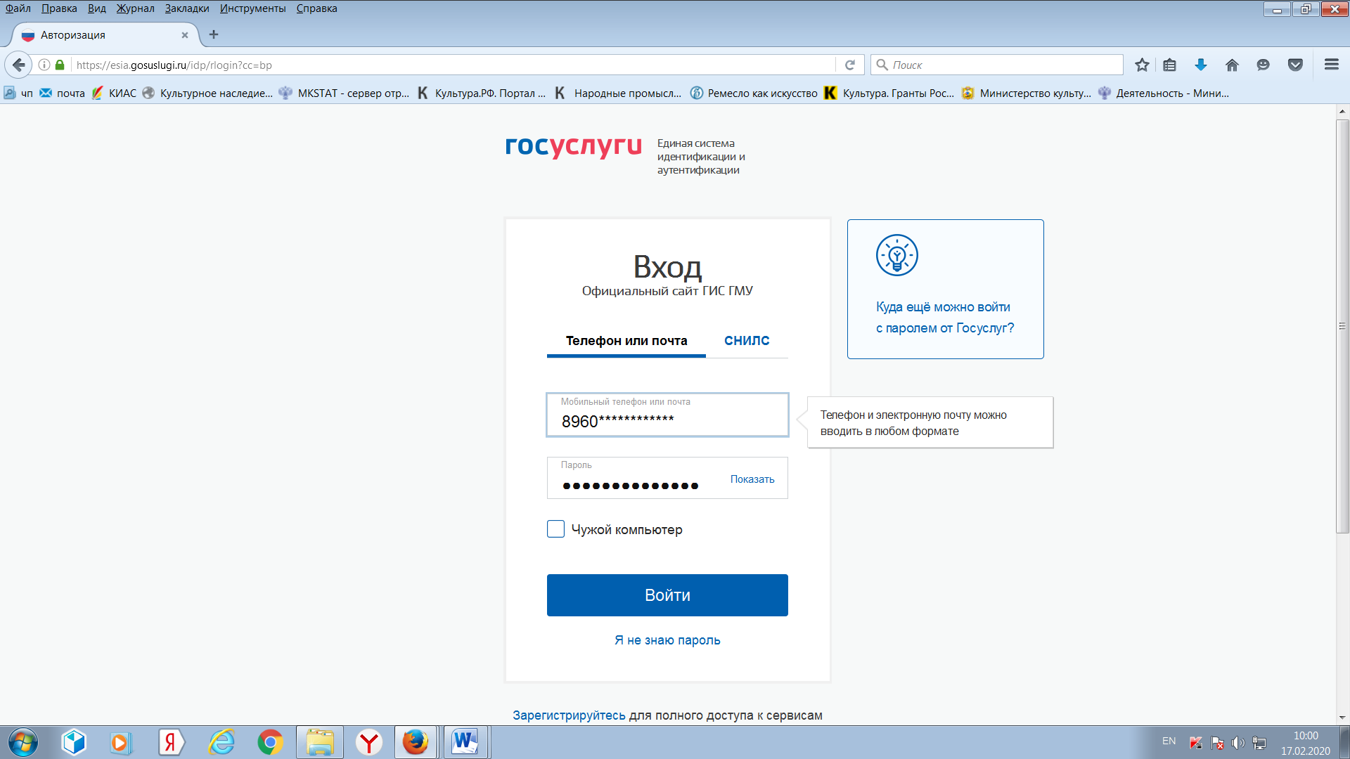

5. После прохождения авторизации через Единый портал государственных услуг Российской Федерации сервис «Оставить отзыв» станет Вам доступен.
Нажмите кнопку «Оставить отзыв» и ознакомьтесь с Политикой формирования отзывов. После получения Вашего согласия с условиями Политики формирования отзывов (нужно поставить галочку) станет активной кнопка «Оставить отзыв». Нажмите ее.

6. Система выведет окно «Оставить отзыв». Ваши персональные данные (ФИО, адрес электронной почты) появятся в соответствующих ячейках автоматически через Единый портал государственных услуг Российской Федерации.
Далее необходимо выбрать, оставляете Вы отзыв о результатах независимой оценки качества оказания услуг или нет. Укажите «ДА» или «НЕТ». В данном примере выбрана опция «Оставить отзыв о результатах независимой оценки качества оказания услуг» («ДА»).
Выберите сферу деятельности интересующей Вас организации. В данном
случае – «Культура». Указание сферы деятельности облегчит поиск интересующей Вас организации по выбранной сфере.
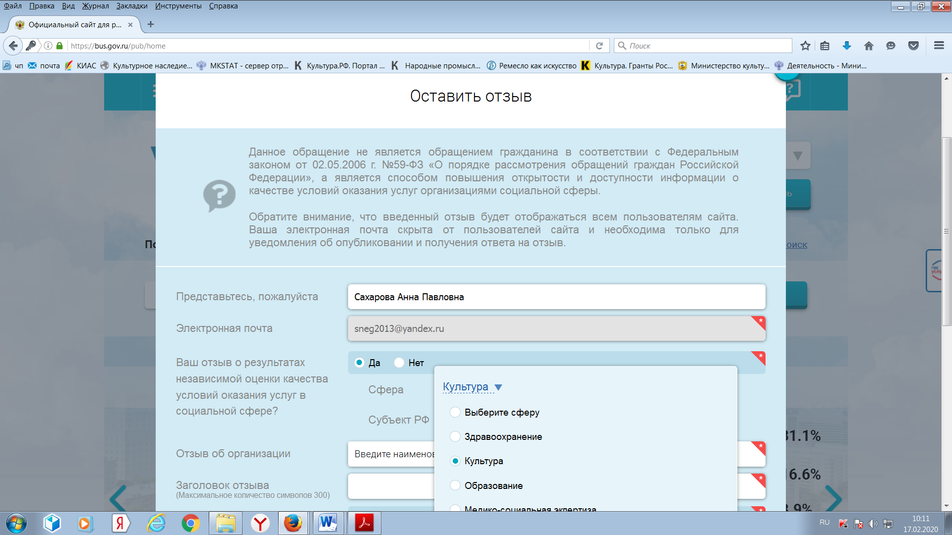
Фамилия Имя Отчество

7. Выберите субъект Российской Федерации, начав вводить в выпадающем окне название субъекта Российской Федерации. В данном случае – Республика Карелия. Указание субъекта Российской Федерации также ускорит поиск интересующей Вас организации, ограничив выбор только организациями выбранного субъекта Российской Федерации.

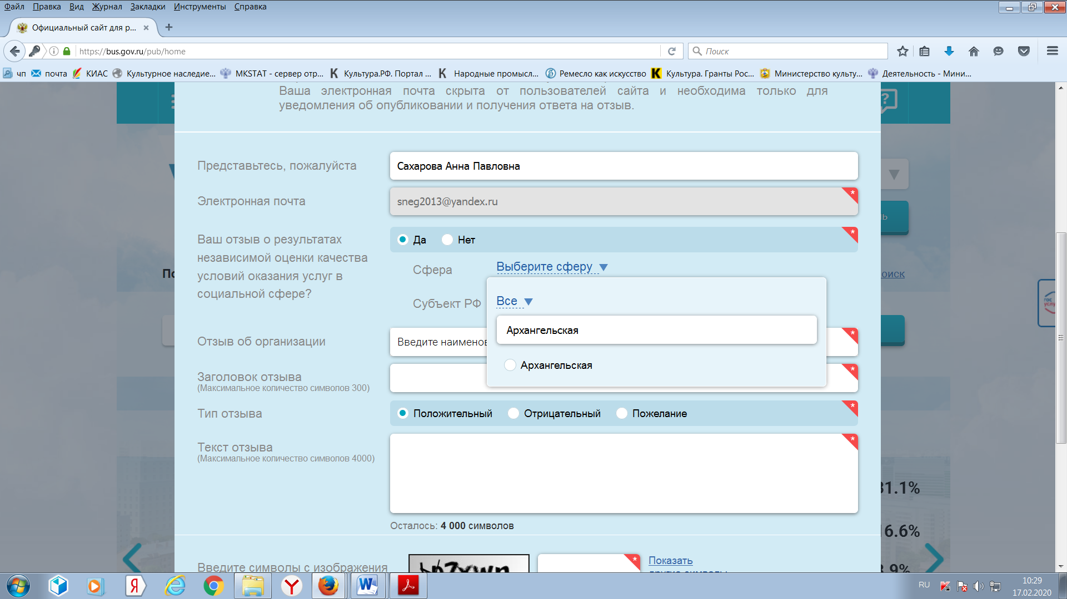

8. Выберите организацию, введя ее наименование в окне «Отзыв об организации».

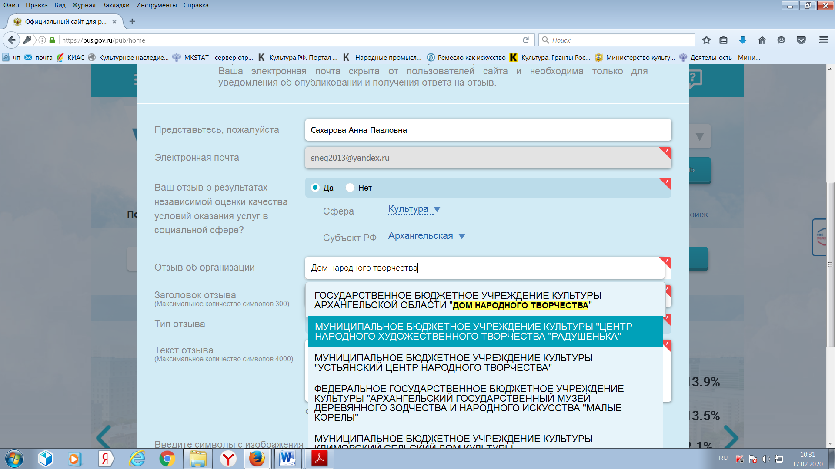

9. Перед тем, как оставить отзыв, система предложит Вам ознакомиться с результатами независимой оценки по выбранной организации.
При желании Вы можете выбрать эту опцию, и система выведет окно
с оценками организации по критериям. Если результаты оценки организации Вам известны, продолжайте дальше оформлять отзыв без ознакомления
с оценками (по пунктам 11-12 данного алгоритма).

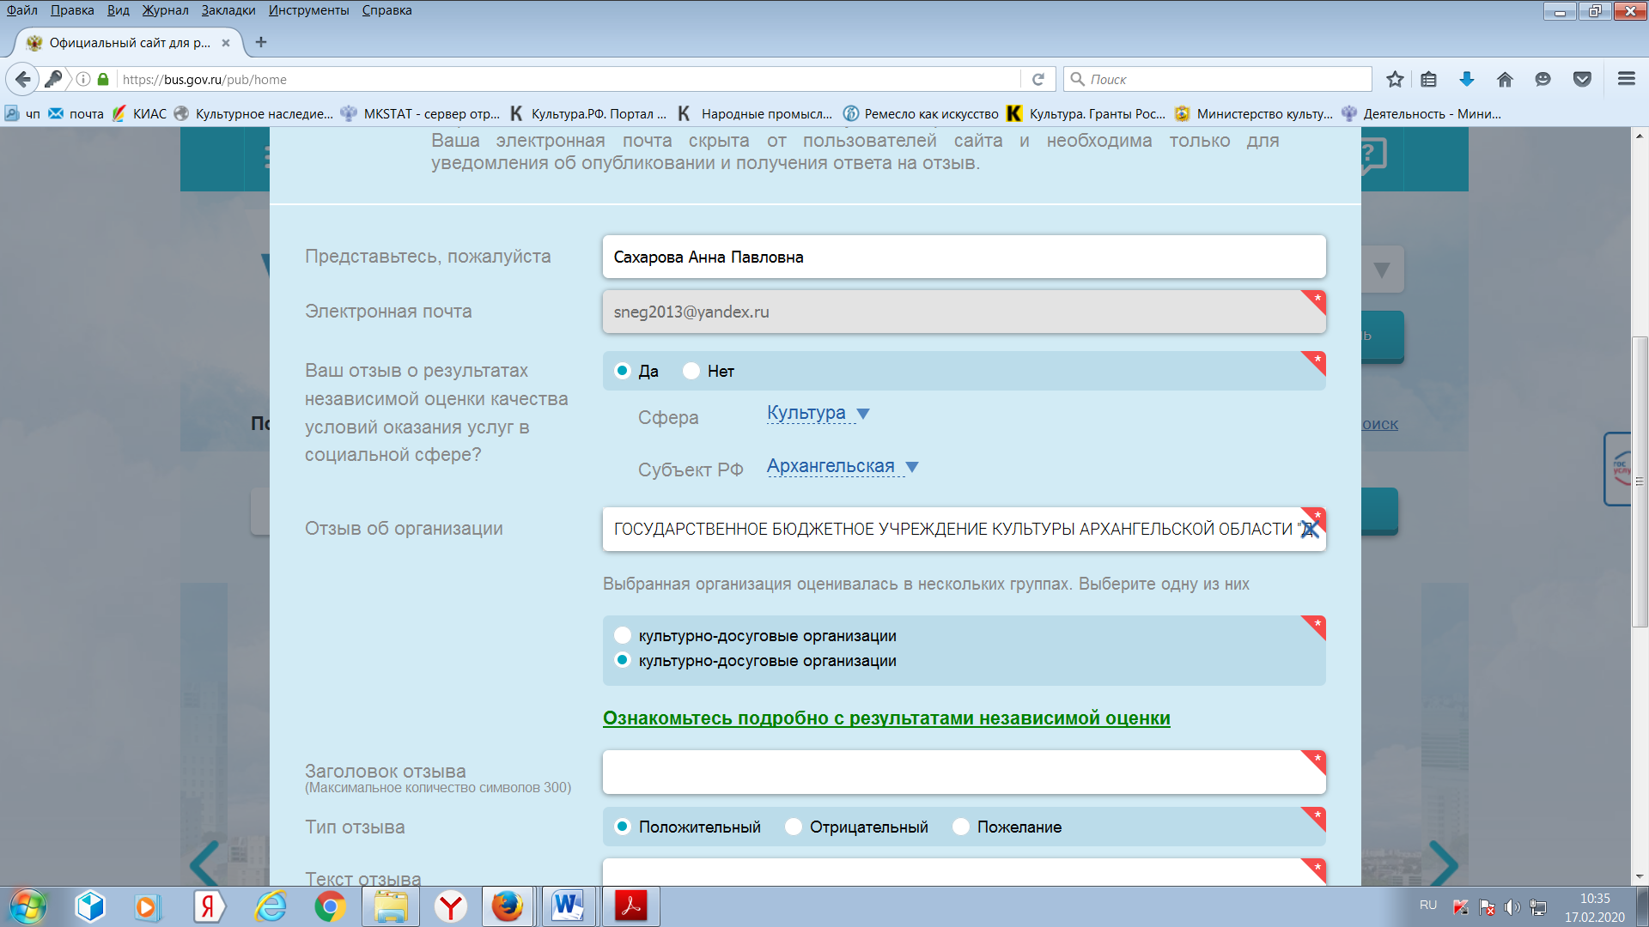

10. Если Вы выбрали ознакомление с оценками, система в выведенном окне
с оценками организации предложит Вам выразить согласие (или несогласие)
с представленными результатами.
После ознакомления с оценками Вы можете продолжить составлять отзыв, нажав на крестик в верхнем правом углу выпадающего окна.
При желании Вы можете выразить согласие (или несогласие)
с представленными результатами, отметив в выпадающем окне соответствующую позицию.

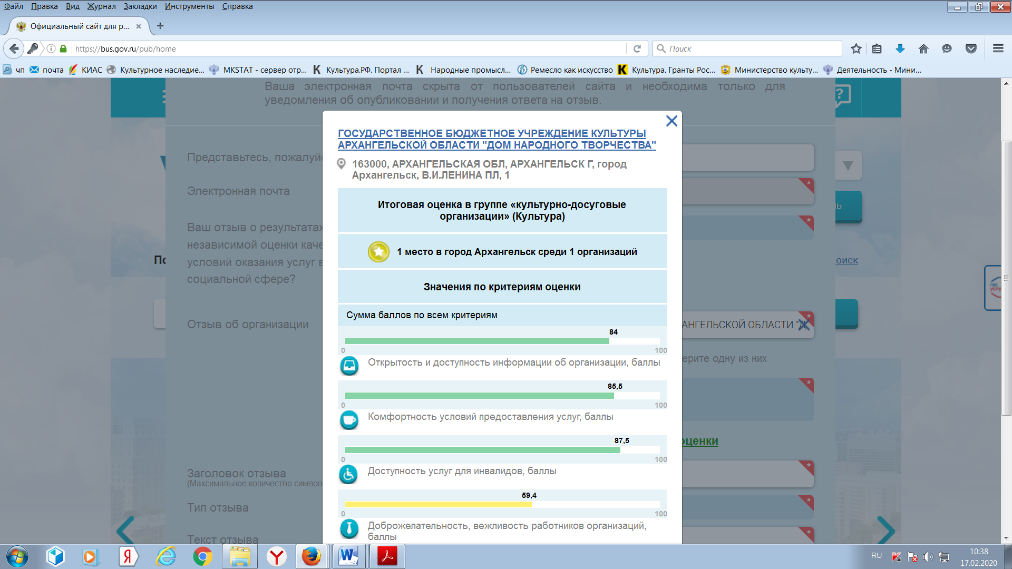
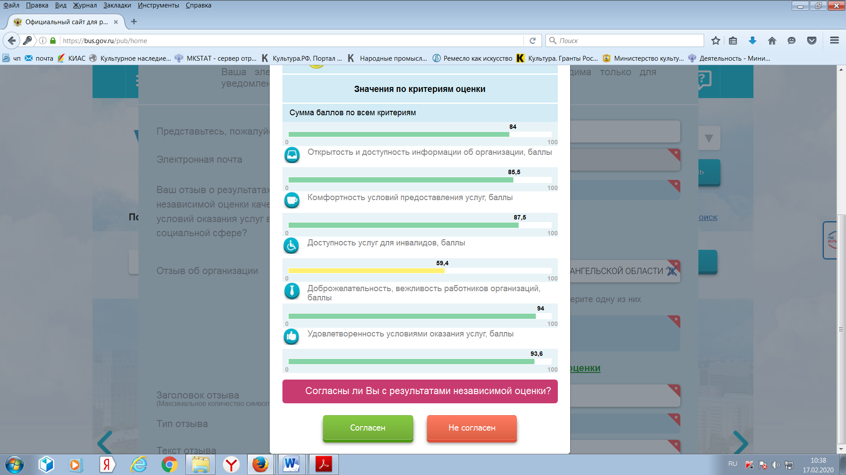

11. Далее заполните заголовок отзыва.
Выберите тип отзыва: «Положительный», «Отрицательный», «Пожелание».
В свободной форме оставьте свой отзыв в окне «Текст отзыва».
Для завершения работы введите символы с изображения и отправьте отзыв, нажав кнопку «Отправить».

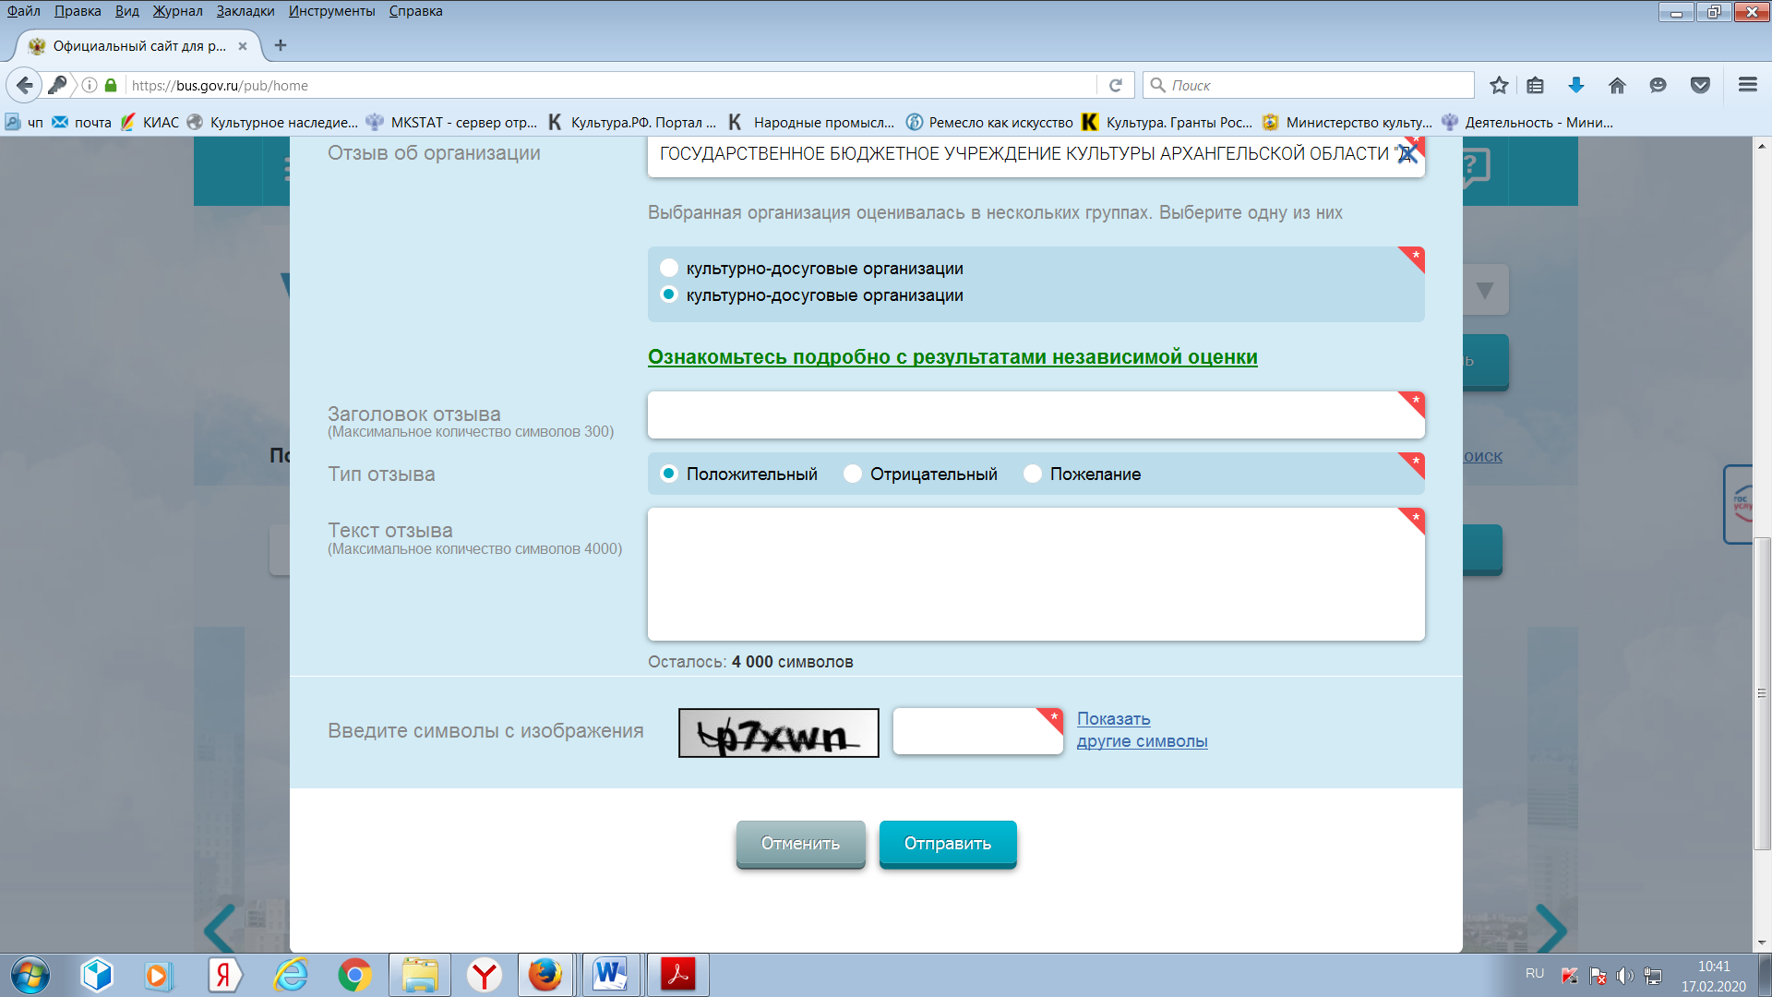

12. После отправки отзыва система поблагодарит Вас за отзыв.
Отзыв появится на Официальном сайте для размещения информации о государственных (муниципальных) учреждениях после проверки модератором на предмет соответствия Политике формирования отзывов.

13. Сообщаем, что Ваше обращение не будет являться обращением гражданина в соответствии с Федеральным законом от 02.05.2006 г. №59-ФЗ «О порядке рассмотрения обращений граждан Российской Федерации», а является способом повышения открытости и доступности информации о качестве оказания услуг организациями социальной сферы.
Обратите внимание, что введенный отзыв будет отображаться всем пользователям сайта. Ваша электронная почта скрыта от пользователей сайта и необходима только для уведомления об опубликовании и получения ответа на отзыв.

14. Отзыв публикуется в Реестре отзывов на Официальном сайте для размещения информации о государственных (муниципальных) учреждениях через 6-7 дней после написания.

Вариант № 2

1. Зайдите на Официальный сайт для размещения информации о государственных (муниципальных) учреждениях (https://bus.gov.ru/pub/home).

2. Выберите сервис «Поиск информации об учреждениях».

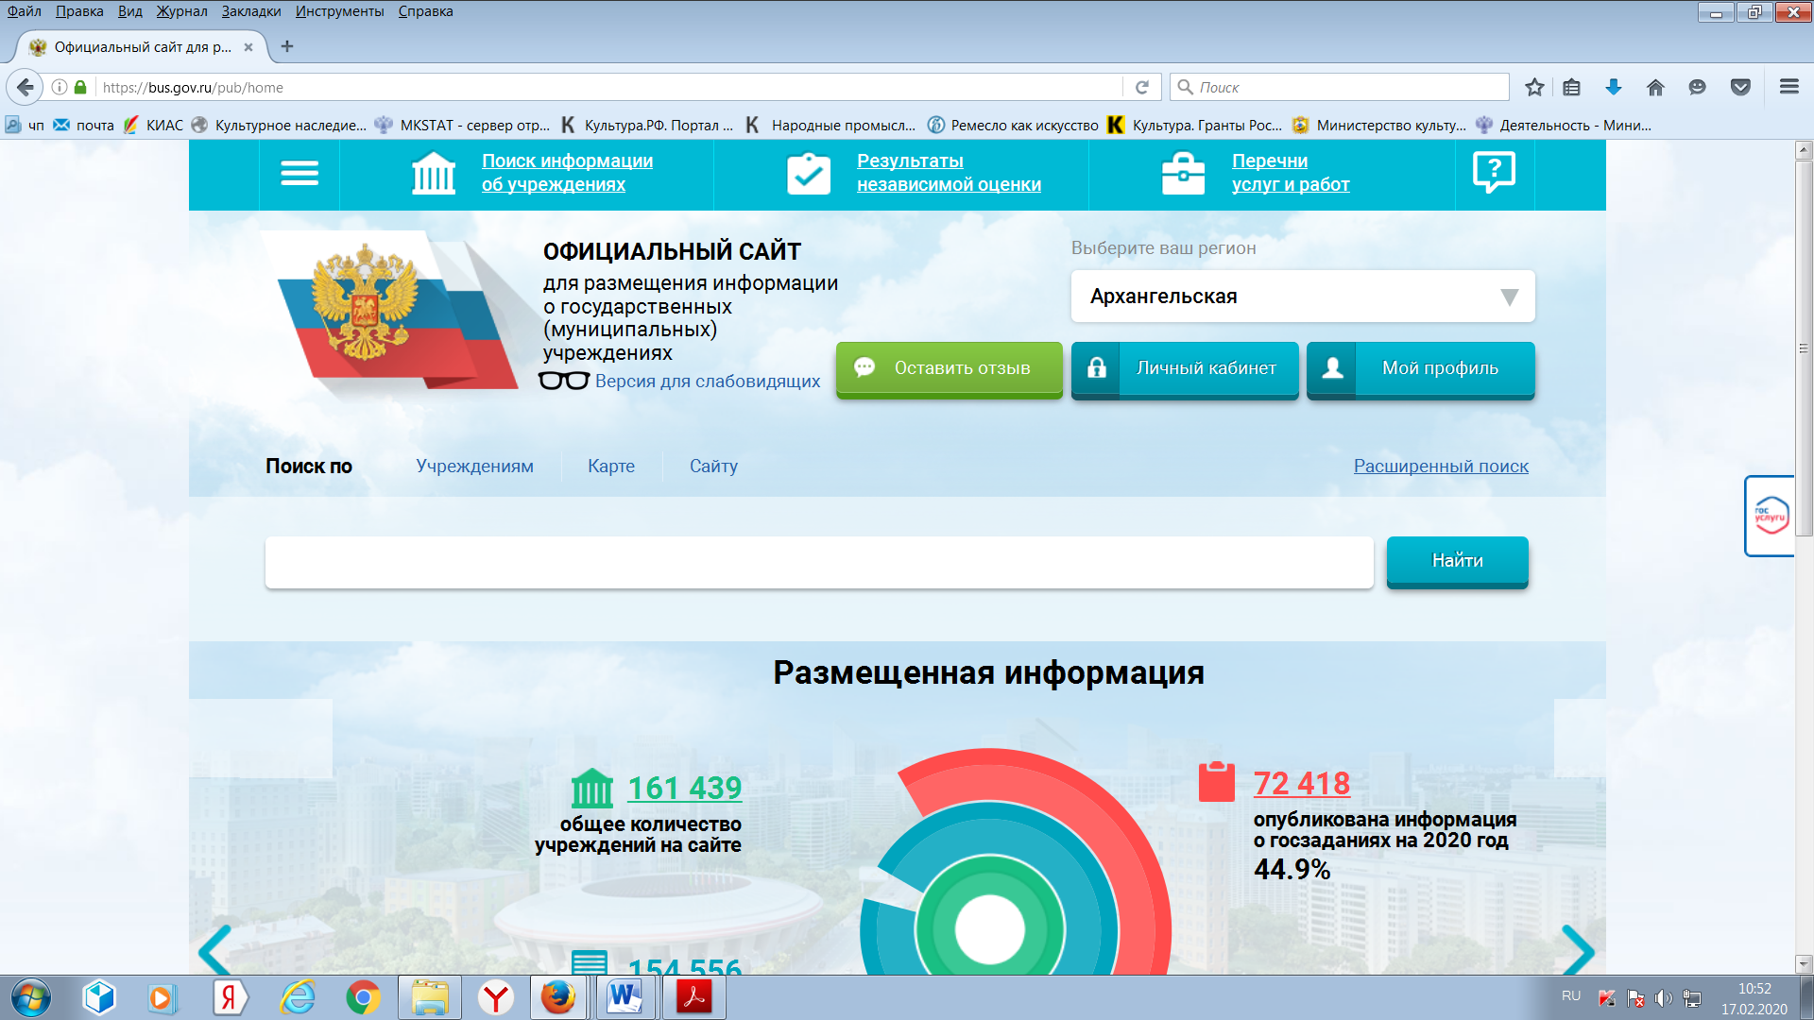

3. В строке поиска по учреждениям введите наименование интересующей Вас организации. Вы можете ускорить поиск, если знаете ИНН организации. Его можно ввести в строку поиска.
Зайдите в индивидуальную карточку найденной организации.

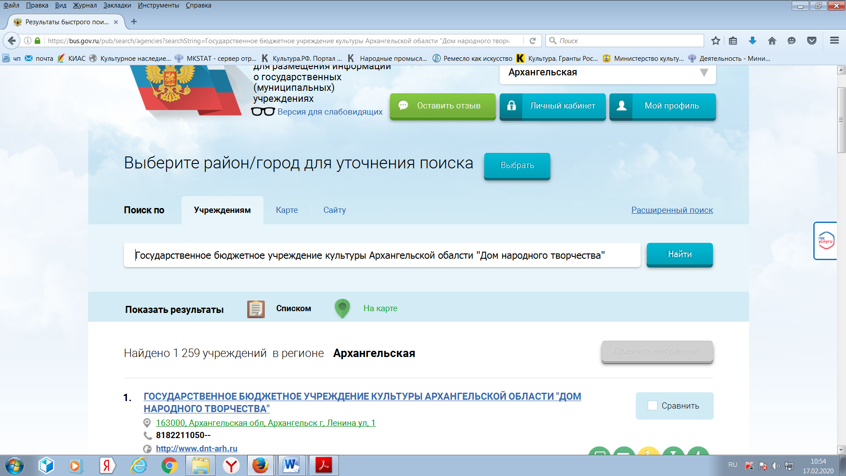

4. Возможность оставить отзыв по выбранной организации доступна только авторизированным пользователям Единого портала государственных услуг Российской Федерации (имеется личная регистрационная учетная запись).
Выберите опцию «Войти» справа на экране.

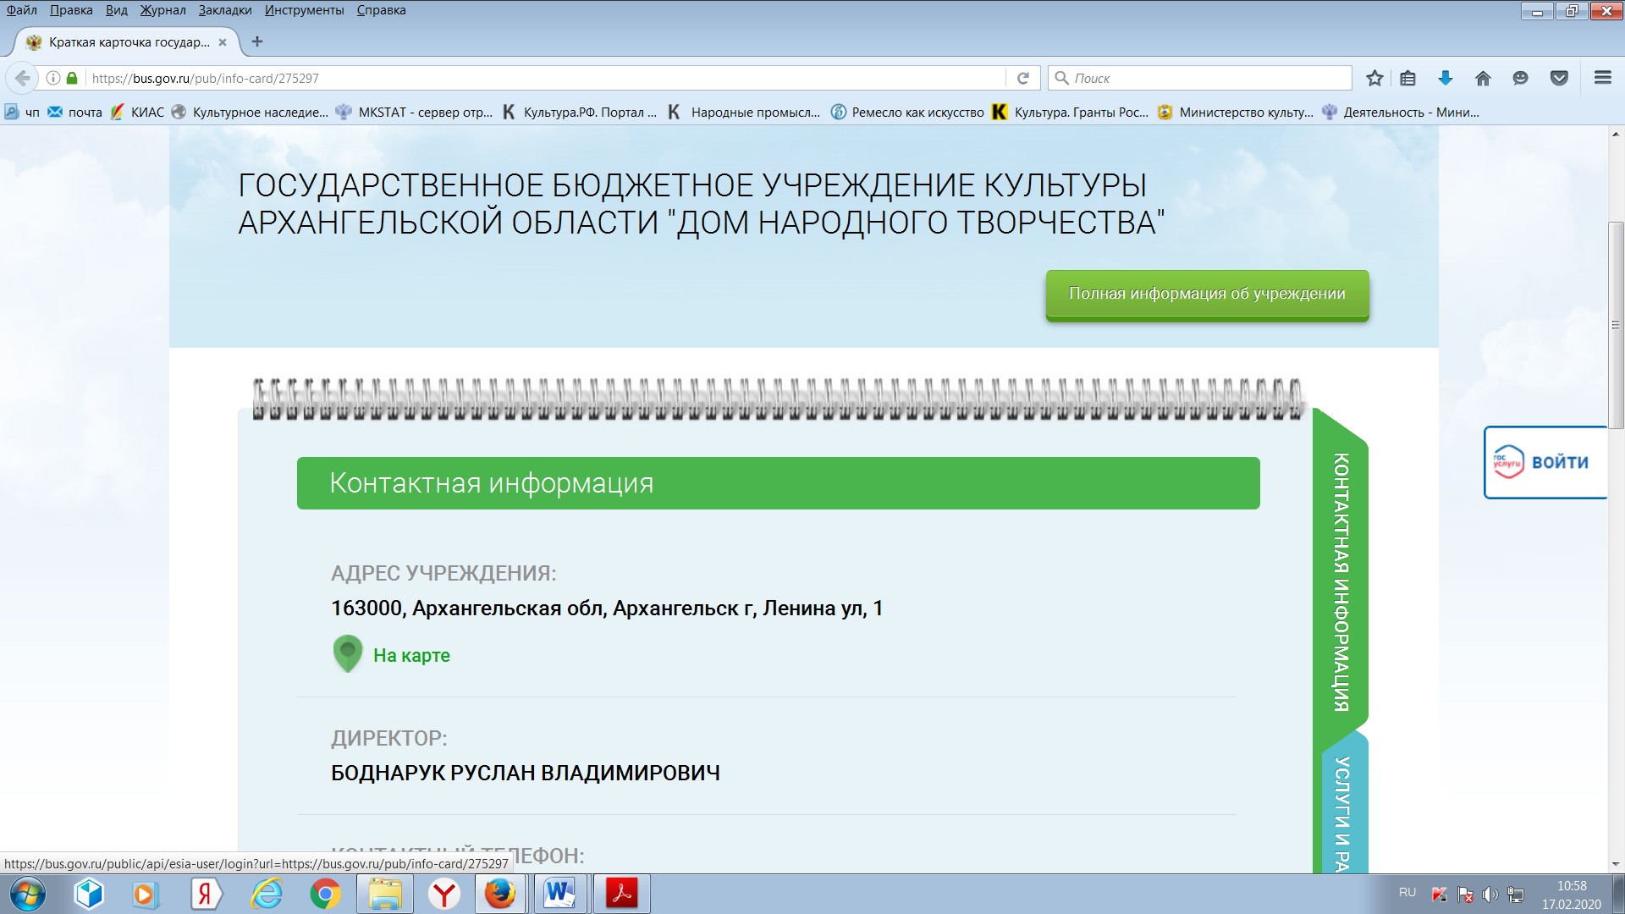

5. Система автоматически перенаправит Вас для прохождения авторизации на Единый портал государственных услуг Российской Федерации. Введите логин и пароль.

6. После прохождения авторизации через Единый портал государственных услуг Российской Федерации система снова вернет Вас в индивидуальную карточку найденной организации.
В индивидуальной карточке организации выберите закладку «Отзывы о работе».

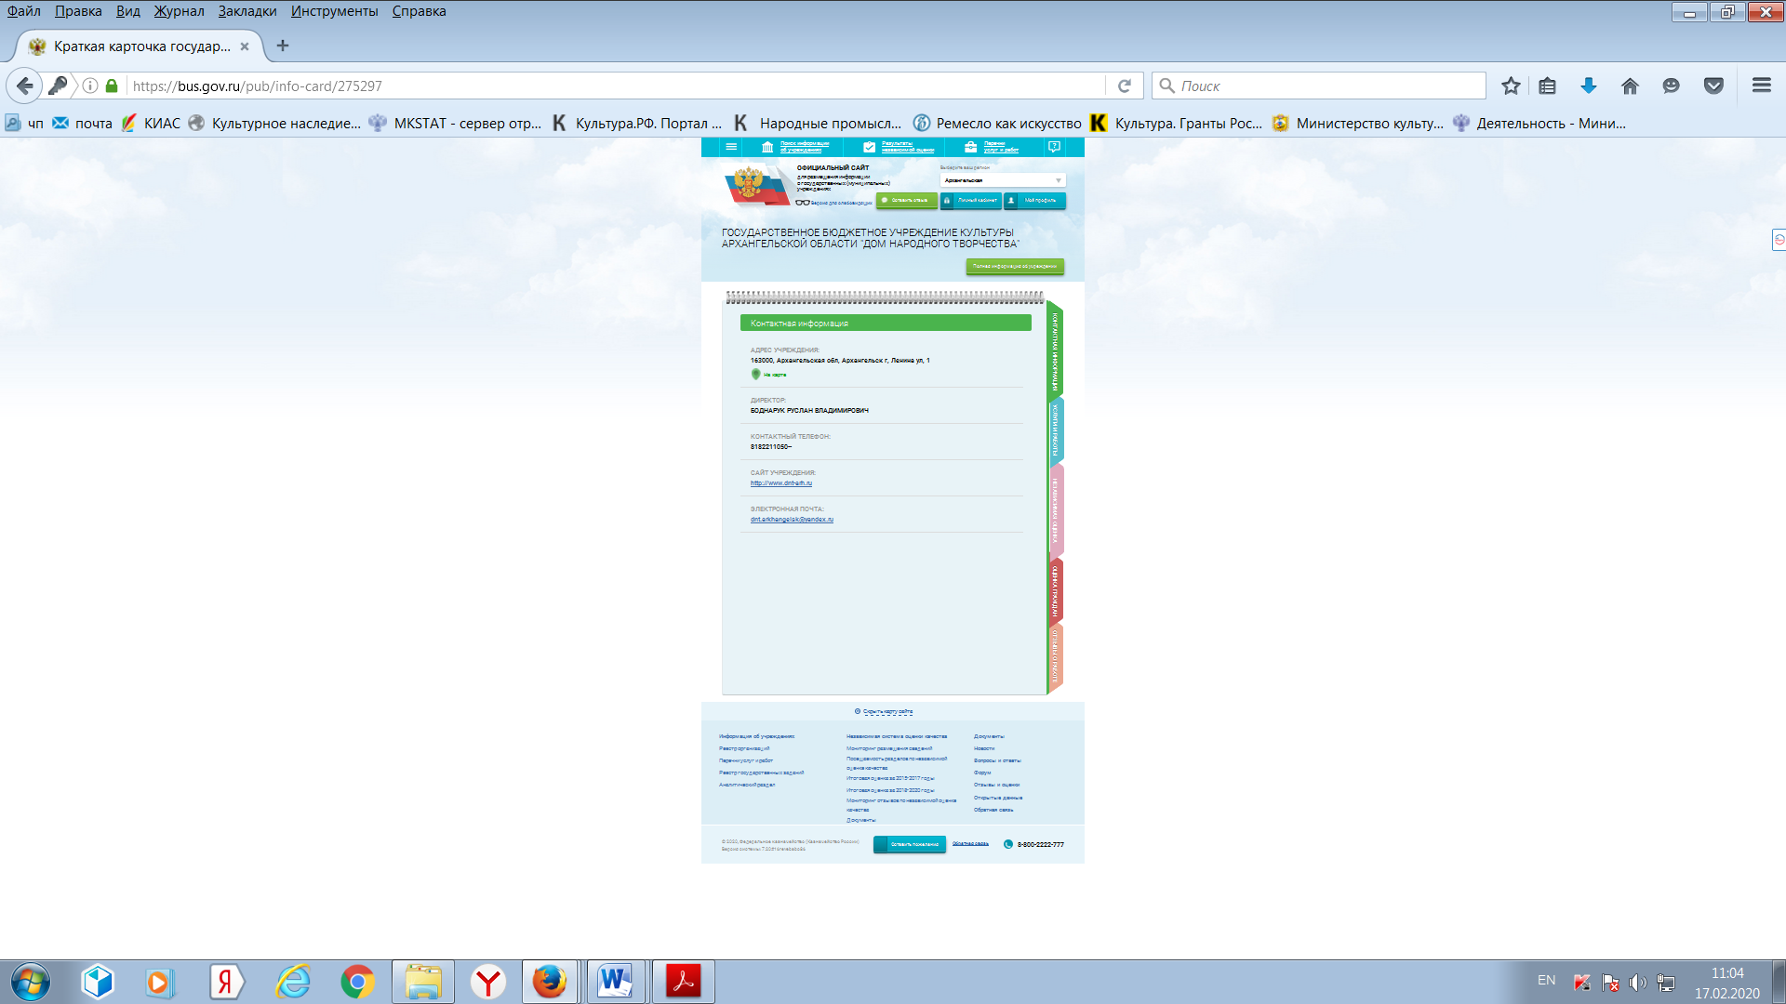
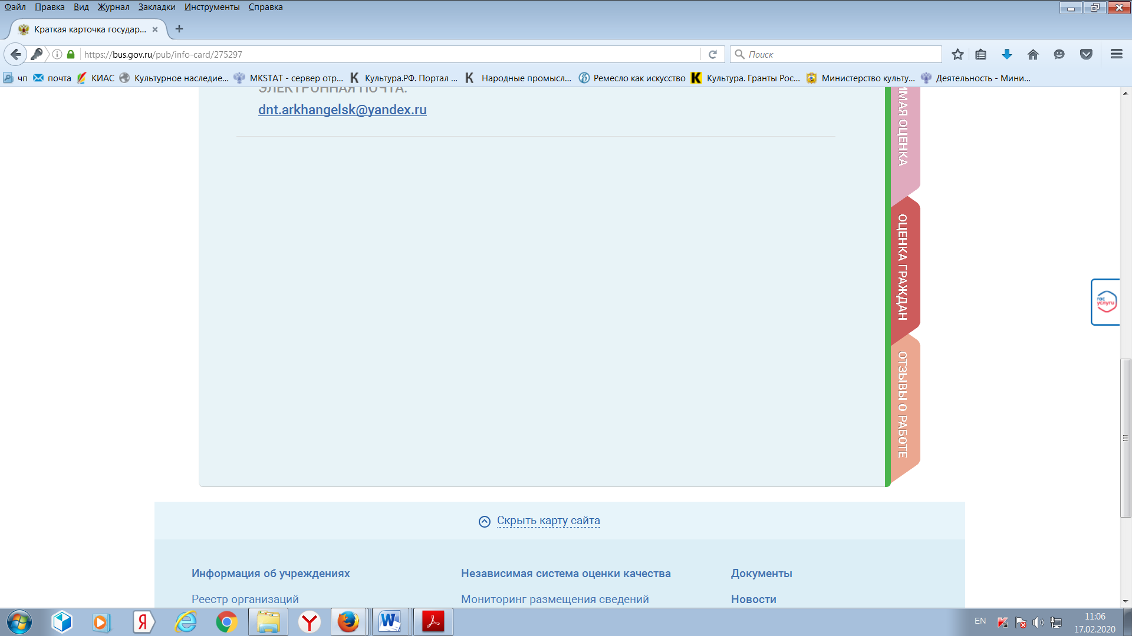

8. Система выведет окно Отзывы о работе». Нажмите кнопку «Оставить отзыв».

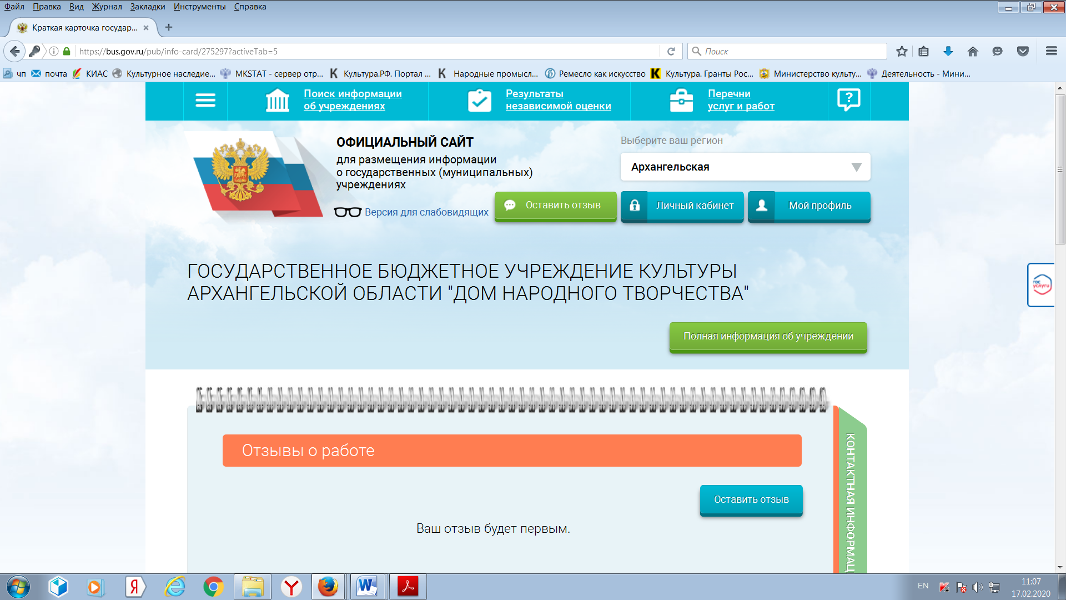

9. Система выведет окно «Оставить отзыв». Ваши персональные данные (ФИО, адрес электронной почты) появятся в соответствующих ячейках автоматически через Единый портал государственных услуг Российской Федерации.
Далее необходимо выбрать, оставляете Вы отзыв о результатах независимой оценки качества оказания услуг или нет. Укажите «ДА» или «НЕТ». В данном примере выбрана опция «Оставить отзыв о результатах независимой оценки качества оказания услуг» («ДА»).

Фамилия Имя Отчество

10. Далее заполните заголовок отзыва.
Выберите тип отзыва: «Положительный», «Отрицательный», «Пожелание».
В свободной форме оставьте свой отзыв в окне «Текст отзыва».
Для завершения работы введите символы с изображения и отправьте отзыв, нажав кнопку «Отправить».

12. После отправки отзыва система поблагодарит Вас за отзыв.
Отзыв появится на Официальном сайте для размещения информации о государственных (муниципальных) учреждениях после проверки модератором на предмет соответствия Политике формирования отзывов.

Спасибо!

